江苏省泰州市第二中学附属初中2015届九年级上学期期中考试物理试题及答案
（考试时间：90分钟 满分：100分）
请注意： 1．本试卷分选择题和非选择题两个部分．
2．所有试题的答案均填写在答题纸上，答案写在试卷上无效．
第一部分 选择题（共24分）
一、选择题（每题4个选项中只有1个符合题意，每题2分，共24分）
1．如图所示，使用中属于费力杠杆的工具是
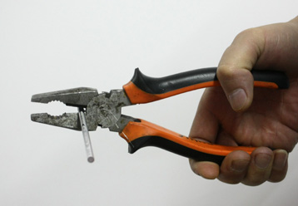
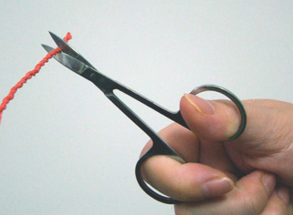
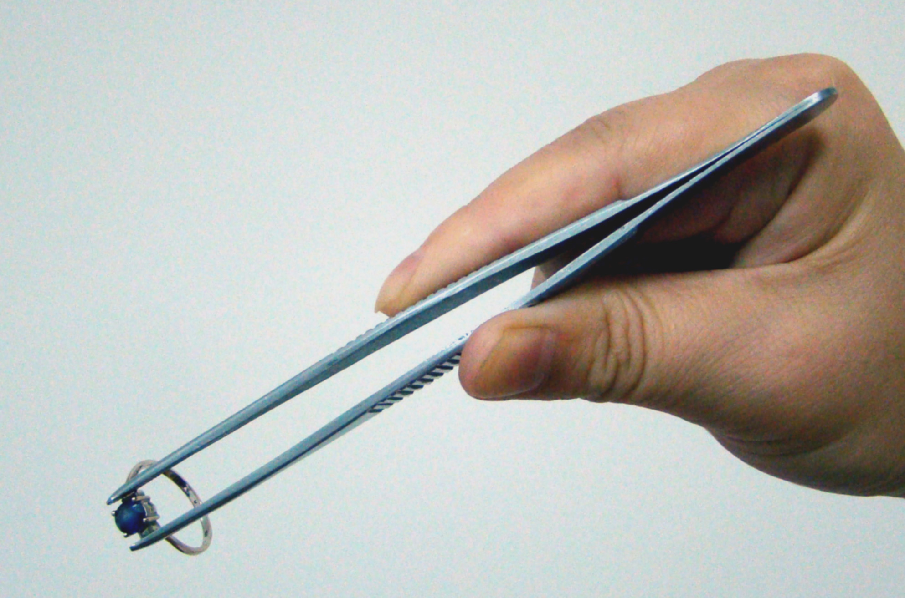
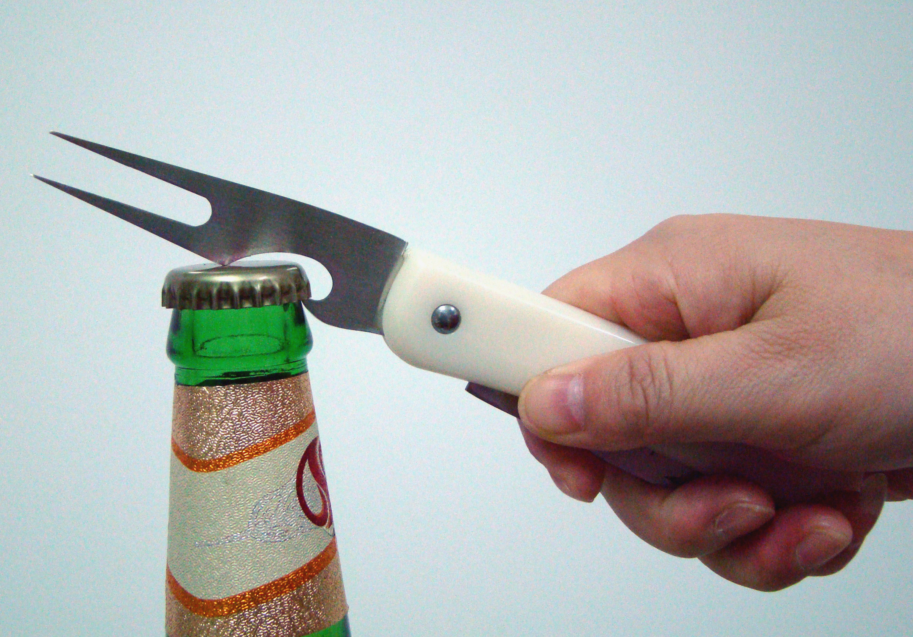

第1题图
A．剪刀 B．起子 C．镊子 D．钢丝钳

2．如图所示的四种情景中，人做了功的是

第2题图
A．踢出去的足球在 B．司机推汽车， C．女孩把一箱 D．学生背着书包在
水平草地上滚动 纹丝不动 报刊搬起来 水平路面上行走
3．下列是生活中常见的一些数据，错误的是
A．中学生正常骑自行车的功率约70W B．日光灯正常工作时的电流约20mA
C．将物理课本从地面上捡到课桌面做功约2J D．汽油机的效率约30%
4、关于热传递，下列说法中正确的是
A．热量总是从热量多的物体传递给热量少的物体
B．温度总是从温度高的物体传递给温度低的物体
C．内能总是从内能多的物体传递到内能少的物体
D．热量总是从温度高的物体传递给温度低的物体
5．小明家的一本用电常识书中列出了白炽灯的常见故障与检修方法，如下表所述，造成此“灯泡不亮”故障的共同原因是电路中出现了
故障现象 | 可能原因 | 检修方法
灯泡不亮 | 1．灯泡的灯丝断了。 | 换新灯泡。
灯泡不亮 | 2．灯头内的电线断了。 | 换新线，并接好。
灯泡不亮 | 3．灯头、开关等处的接线松动，接触不良。 | 检查加固。
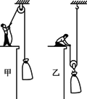
A．短路 B．通路 C．断路 D．支路
6．小明用同一滑轮的按两种不同的方法，提起相同的重物，如图甲、乙所示，两种情况下所用的拉力分别为F₁、F₂和机械效率为η₁、η₂（不计绳重及摩擦，G_{物}＞G_{动}），下列说法中正确的是
A．F₁＜F₂、η₁＜η₂ B．F₁＞F₂、η₁＞η₂
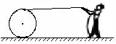
C．F₁＜F₂、η₁＝η₂ D．F₁＞F₂、η₁＝η₂
第6题图

7．如图所示，直径为d的圆筒上绕着绳子，某同学用大小不变的力F拉着绳的自由端使圆筒在地上滚动，则他使圆筒滚动一周所做的功是
第7题图

A．0 B．πdF C．2πdF D．4πdF
8．下列对物理过程的表述中正确的是
A．放进温水里的鸡蛋温度升高，说明温水将温度传给鸡蛋
B．用气筒打气，气筒发热，说明做功能增加气筒的热量
C．用同一滑轮组，匀速提升的物体越重，有用功越多，其效率也越高
D．落到地上又弹跳起来的皮球，动能先转化为弹性势能后又转化为动能
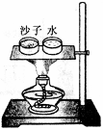
9．探究“比较不同物质的吸热能力”时,同学们用酒精灯同时开始均匀加热质量和初温都相等的沙子和水,装置如图.下列说法正确的是
A．实验中，沙子吸热升温较快，说明沙子吸热能力较强
B．在本实验中，物体吸热多少是由物质的种类决定的
C．实验中，将沙子和水加热到相同温度时，它们吸收的热量相同
D．实验中，加热相同的时间，末温低的物质吸热能力强
第9题图
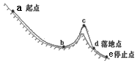
10、在2010年温哥华冬奥会上，来自黑龙江省的选手李妮娜在自由式滑雪比赛中获得银牌。她在比赛过程中运动的轨迹如图所示，如果不计空气阻力，下列说法正确的是

A．从a点向b点运动过程中，机械能一直不变
B．在a点和c点速度都为零，因此重力势能相等
第10题图
C．从a点到e点的过程中，机械能一直减小
D．从c点下落到d点过程中，重力势能转化为动能
11．有一种“浴霸”，具有照明、吹风和加热三个功能，其中照明灯和吹风机（用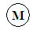表示），均可以单独控制，电热丝（用 表示）只有在吹风机启动后才可以工作。下图所示电路图中，符合上述要求的是
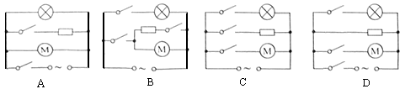

第11题图
第10题图
V₁
S
L₁
L₂
V₂
第12题
12．如图所示的电路中，电源电压不变，闭合开关S，电路正常工作，一段时间后，发现其中一个电压表示数变大，则
A．灯L₁的灯丝可能已烧断 B．灯L₁亮度可能不变
C．灯L₂可能断路 D．灯L₂可能短路

第二部分 非选择题 （共76分）
二、填空题（每空1分，共28分）
13．同学们应了解一些常见的电流、电压，这对我们处理一些问题是有益处的，如一节干电池的电压是1.5V，家庭照明电路的电压是220V，对人体的安全电压是 ▲_ ；手机通话时的电流约为300mA= ▲__ A。
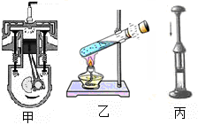
14．汽油机是热机的一种，汽油在气缸内燃烧时将____▲__能转化为__▲______能，如图甲所示是一台单缸四冲程汽油机工作状态示意图，由图可以看出，此时它正处在____▲_____冲程，其能量转化情况与 ▲ （选填“乙”或“丙”）图相同，如果此汽油机每秒内对外做功20次，则汽油机每秒内完成 ▲ 个冲程，飞轮的转速为 ▲ r/min。
第14题图
15．在市政建设施工中，我们经常看见工人用切割机切割水泥路面，由于切割时锯片与路面不断摩擦，这是通过 ▲ 的方法使锯片的 ▲ 增加，温度升高；因此切割机在施工时要不断地向锯片上浇水，否则会很快烧坏锯片，向锯片浇水，是通过 ▲ 的方式让水吸收锯片的热量，使锯片的温度降低。用水做冷却剂除了水易获取外还因为水的 ▲ 大。
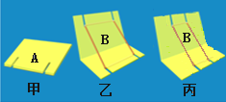
16．如图甲所示，是小明制作的“会跳的卡片”，用手把它平压在桌面上，使橡皮筋伸长，迅速松手后，卡片就会弹跳起来。右图中，A 为外表面，B为内表面，实验时应把 ▲ （选填“A”或“B”）面紧贴桌面，卡片跳起来的过程中，橡皮筋的▲ 能会转化为卡片的 ▲ 能，使卡片向上运动。小明还利用相同的橡皮筋做了图乙、丙中的两张卡片，实验时 ▲ （选填“乙”或“丙”）图中卡片可以弹跳得更高一些，这是因为其橡皮筋的 ▲ 能较大．
第16题图
17．在体育测试跳绳的项目中，小明在1min内跳了180次，每次跳的高度大约为5cm，他的质量是60kg，则小明跳一次绳做的功是 ▲ ，他跳绳时的功率大约为 ▲ 。
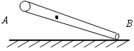
18．如图所示，一长为l的粗细不均匀的水泥电线杆，重心在距A端l/3处，当用竖直向上的力F₁将A端抬高h（B端仍在地面上）时，F₁做功为W₁；当用竖直向上的力F₂将B端抬高h，（A端仍在地面上）时，F₂做功为W₂，则F₁：F₂=____▲____，W₁：W₂=___▲____。
第18题图
19.在如图所示的电路中，S闭合时，电流表A₁与A₂的示数分别是0.5A和0.3A．则通过灯L₁的电流是 ▲ A，通过灯L₂的电流是 ▲ A。工作一段时间后，突然发现一灯熄灭，两电流表示数相等，出现此现象的原因可能是 ▲ 。
S
L₂
L₁
A₂
A₁
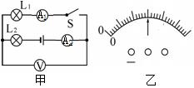

第19题图
第20题图
20.如图甲所示电路，电源电压为6V，当S闭合时，L₁与L₂的连接方式是__▲__，电压表与电流表均为实验室学生用电表，它们的指针偏转情况恰好均如图乙所示，已知A₁用小量程，则L₁两端的电压为__▲__V，L₂两端的电压为__▲_ V， L₂中的电流为__▲_ A．
三、解答题（共48分）
21．如图所示的钢丝钳，其中A是剪钢丝处，B为手的用力点，O为转动轴（支点），右图为单侧钳柄及相连部分示意图．请在图中画出钢丝钳剪钢丝时的动力臂L₁和阻力F₂.
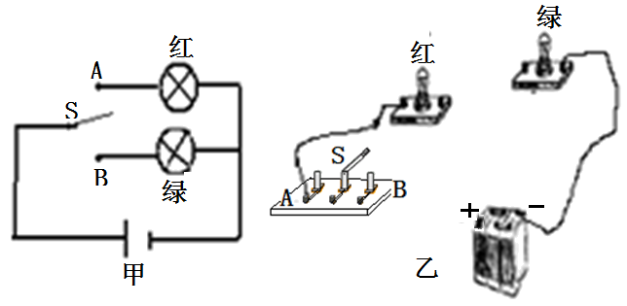
第22题图
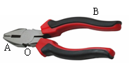
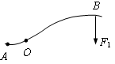
第21题图

22.请你根据图甲所示的电路图,用笔画线代替导线,将图乙中未连接好的器材连接起来(连线不能交叉)。
23．请你仔细观察如图甲所示实物电路，并 按下列要求修改电路，使电路成为合理的电路。
（1）在图乙中只加一根导线，使实物电中成为并联电路。
（2）在图丙中只改动一根导线的一端，使实物电路成为串联电路。要求：在被改动的导线上画“×”，然后画出改动的导线。
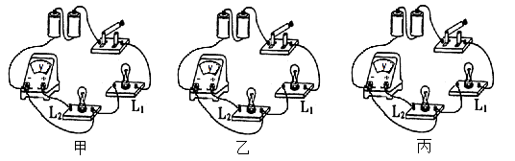
23题图

[来源:Zxxk.Com]
24.（3分）小明家每天需要将50kg、20℃的水加热到60℃作为生活用热水，利用煤气灶烧水，需燃烧0.8kg煤气。已知水的比热容c＝4.2×10³J/（kg·℃），煤气的热值q＝4.2×10⁷J/ kg。求：
（1）50kg、20℃的水加热到60℃，需吸收的热量；
（2）完全燃烧0.8kg煤气放出的热量；
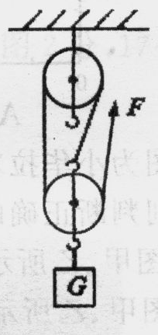
（3）煤气灶烧水的热效率。

25．（7分） 用如图所示滑轮组提升480N的重物G，绳子自由端的拉力F为200N。重物在10s内匀速上升了3m。求：
（1）拉力的功率；（2）滑轮组的机械效率；（3）若提升的重物变为600N，则此时该滑轮组的机械效率。（不计绳重和摩擦）
第25题图

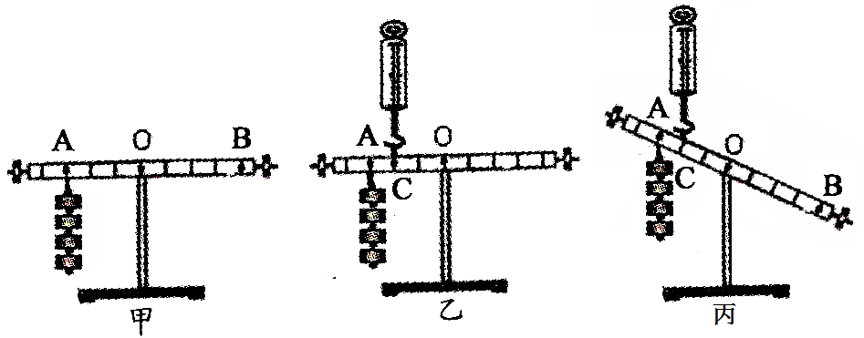
26．（8分）小明在探究“杠杆平衡条件” 的实验中：
（1）小明发现杠杆右端低左端高，要使它在水平位置平衡，应将杠杆右端的平衡螺母向___ ▲ __调节。小明调节杠杆在水平位置平衡的主要目的是便于______ ▲ ________。
第26题图
（2）如图甲所示，在杠杆左边A处挂四个相同钩码，要使杠杆在水平位置平衡，应在杠杆右边B处挂同样钩码______ ▲ ____个。
（3）如图乙所示，用弹簧测力计在C处竖直向上拉，当弹簧测力计逐渐向右倾斜时，使杠杆仍然在水平位置平衡，则弹簧测力计的示数将____ ▲ _______（变大／变小／不变），其原因是________ ▲ ___________。
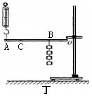
（4）做实验时，如图丙所示的杠杆已达到平衡。当杠杆由图乙的位置变成图丙的位置时，弹簧秤的示数将 ▲ 。（填“变大”、“变小”或“不变”，设杠杆质地均匀，支点恰好在杠杆的中心，并且不计支点处摩擦）
（5）小明继续研究杠杆的机械效率，他们用轻绳悬挂杠杆一端的O点作为支点，在B点用轻绳悬挂总重为G的钩码，在A点用轻绳竖直悬挂一个弹簧测力计测拉力F，装置如图丁所示，使杠杆缓慢匀速上升, 用刻度尺分别测出A、B两点上升的高度为h₁、h₂；则：
第26题图
①杠杆机械效率的表达式为η=__ ▲ __。（用测量的物理量符号表示）②若只将测力计的悬挂点由A移至C点，O、B位置不变，仍将钩码提升相同的高度，则杠杆的机械效率将 ___ ▲ ___（选填“变大”、“变小”或“不变”）。
27．（6分）小明用如图所示的装置探究“动能的大小与哪些因素有关”．实验步骤如下：
①将质量为m的小球从光滑斜面的A处由静止释放，滚下后与放在水平面上的木块相碰，木块在水平面上移动一段距离S_{甲}后静止，如图甲所示．
②将质量为m的小球从光滑斜面的B处由静止释放，滚下后与放在水平面上的木块相碰，木块在水平面上移动一段距离S_{乙}后静止，如图乙所示．
③将质量为2m的小球从光滑斜面的B处由静止释放，滚下后与放在水平面上的木块相碰，木块在水平面上移动一段距离S_{丙}后静止，如图丙所示．
根据上述三次实验，回答下列问题：（已知S_{甲}＜S_{乙}＜S_{丙}）
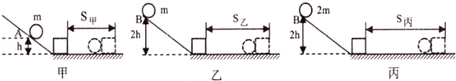
第27题图
（1）通过观察比较 ▲ 就可以反映小球动能的大小，物理学中用到这种研究问题的方法是实验还有 ▲ 。（举一例）
（2）对比甲、丙两图，能否判断小球动能的大小，答： ▲ 。
（3）要判断动能的大小与速度的关系，应对比 ▲ 两图，得出的结论是： ▲。
（4）对比乙、丙两图，如何通过理论分析得到的实验结论？写出分析过程。
答： ▲ 。
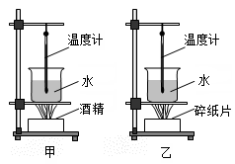
28. （5分）小明想通过实验比较不同燃料的热值．他利用如图所示完全相同的甲、乙两套实验装置，用质量相等的酒精和碎纸片分别同时给质量和初温都相同的水加热，比较相同时间内水升高的温度。
（1）小明实验方案中存在明显问题，请你帮他
指出来， 并写出正确的实验方案。
答：错误是 ▲ ，应改为 ▲ ．
第28题图
（2）为了正确完成实验，除了图示装置还需要
的一个测量器材是 ▲ ．
（3）小明按正确方法进行实验后，发现甲中温度计升高的示数是乙中温度计升高示数的2倍，小明就认为酒精的热值是碎纸片的2倍的结论。这个结论是否可靠？
答： ▲ （选填“可靠”或“不可靠”）；理由是： ▲ 。
29．（7分）小明探究“并联电路中电流的关系”，设计了如图甲所示电路。
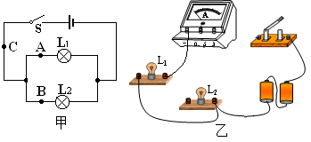

第29题图

（1）小明首先测量C点的电流，当刚正确连接完所有的导线，两个灯泡立即发光，电流表指针偏向零刻度线左方，其原因是 ▲ 和 ▲ 。
（2）改进后，小明测出了C点的电流。接下来，小明准备测量A点的电流。请你在图乙中用笔画线代替导线，完成实物电路的连接。（已知L₁的电流约0.3A）
（3）实验结束后小明记录A、B、C各点的电流值如下表所示：
A点电流I_{A}／A | B点电流I_{B}／A | C点电流I_{C}／A
0.26 | 0.26 | 0.52
根据表中数据，小明得出以下两个结论：
① 并联电路各支路电流相等；② ▲ 。
（4）请你对上述实验的不足之处进行评价，写出两点评价意见：
① ▲ ； ② ▲ 。

30. (6分)小明和小华利用如图所示的实验装置 “探究动滑轮机械效率”实验，下表是他们的实验数据记录，请你帮助他们对表中的实验数据进行分析比较，回答下列问题：
实验次数 | 钩码重G/N | 动滑轮G′/N | 拉力F/N | 机械效率η/％
1 | 0．5 | 0．4 | 0．55 | 45．5
2 | 0．5 | 0．4 | 0．60 | 41．7
3 | 1 | 0．6 | 0．95 | 52．6
4 | 1 | 0．8 | 1．10 | 47．6
5 | 2 | 0．6 | 1．50 | ★
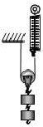
[来源:学_科_网Z_X_X_K]

第30题图

（1）比较实验1、2时发现，虽然用的是同一个动滑轮，但两次测出的机械效率却不同。小明和小华认为可能是操作中存在问题，你认为他们操作中存在的错误可能是什么？（写出一点即可） ▲ 。
（2）小明和小华按正确的要求继续完成实验并处理数据。表格中数据★= ▲ ；
（3）比较3、5两组，得出动滑轮效率与 ▲ 有关；
比较 ▲ 两组，得出滑轮组效率与动滑轮重有关。
（4）请你就如何提高动滑轮的机械效率提出自己的建议(要求写两点):
① ▲ ； ② ▲ 。
2014-2015学年度第一学期期中考试
九年级物理答题卷
（考试时间：90分钟 满分：100分）
（注意：请在答题卷上答题，答在试卷上无效！）
第一部分 选择题（共24分）
一、选择题(四个选项中只有一个选项正确，请将正确答案前的序号填写在下面对应的方格内，共24分。）
题号 | 1 | 2 | 3 | 4 | 5 | 6 | 7 | 8 | 9 | 10 | 11 | 12
答案 | C | C |  | D | C | A | C |  | D | D | B | C
第二部分 非选择题 （共76分）
二、填空题（本题有9小题，每空1分，共28分）
13. 不高于36V 0.3
14. 化学能 内能 做功
乙 80 2400
15. 做功 内能 热传递 比热容
16. B 弹性势 动
丙 弹性势
17. 30 90
18. 2:1 2：1
19. 0.2 0.3 L₁断路
20. 串联 1.5 4.5 0.3

三、解答题（本题有10小题，解答24、25题时应写出解题过程，共48分）
21. （2分） 22. （2分） 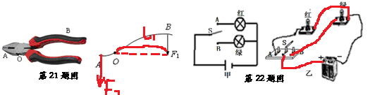
23. （2分）
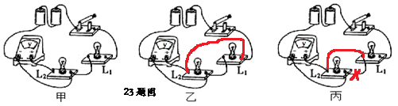

24．（3分）
吸收的热量：8.4×10⁶J
放出的热量：3.36×10⁷J
热效率：25%

25．（7分）

拉力的功率：180W
机械效率:80%
机械效率:83.3%

26．（8分）
(1) 左 测力臂
(2) 3
(3) 变大 力臂变小
(4) 不变
(5) ① G h₂ /F h₁×100% ② 不变
27．（6分）
(1) 木块移动的距离 滑动摩擦力与哪些因素有关
(2) 能
(3) S_{乙}＜S_{丙}说明质量大的球对木块做的功多，即速度相等时质量大的球动能多
28．（5分）
(1) 不能比较相同时间内水升高的温度应比较燃料燃尽时水升高的温度
(2) 天平 (3) 错误
29．（7分）
(1) 开关未断开 电流表正负接线柱接反
(2)
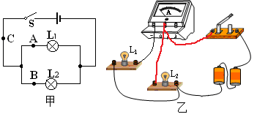
(3) ② 并联电路中干路中的电流等于各支路电流之和
(4) ① 实验次数太少
② 没有用不同规格的灯泡进行实验

30．（6分）

